身份证识别器新驱动安装和使用指导
一.身份证识别器新驱动安装指导
1. 在平台报名页面或者在线报名页面下载最新驱动，因为最新驱动只支持精伦、普天和华视CVR-100U，其他牌子以前安装过驱动的请千万不要更新驱动，直接跳到第3步
2. 精伦、普天和华视CVR-100U安装最新驱动，打开驱动包，进入驱动安装，点击iReader.exe
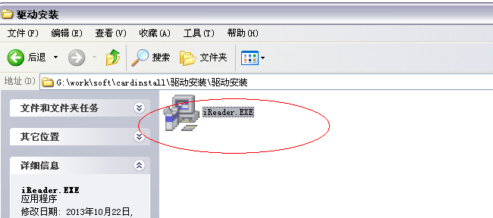
在弹出的页面点击”下一步”
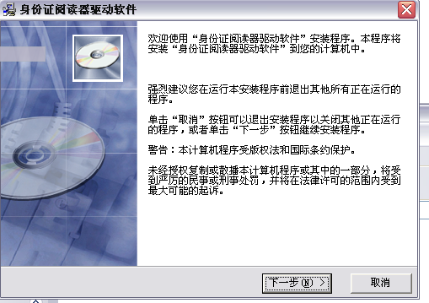
无论是什么型号的，一律选择精伦iDR210（三合一），并点击下一步完成安装
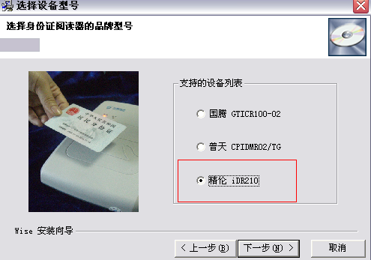
3.驱动安装完成以后，一定要记得安装控件，进入控件注册文件
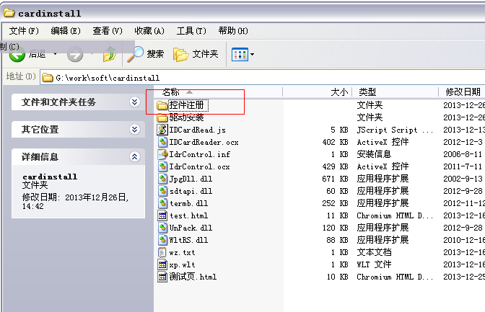
在控件注册中，点击reg.bat
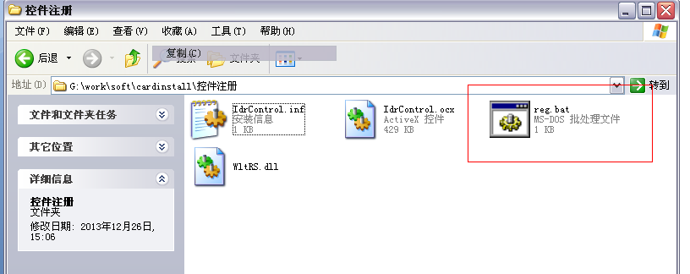
注册成功会弹出如下画面
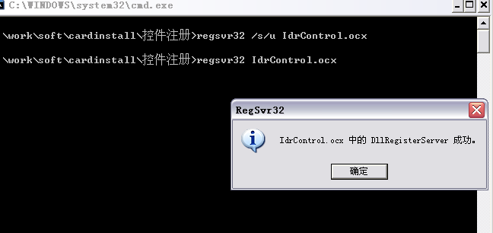
二.身份证识别器使用指导
1.报名页面使用指导：
点击平台新生报名或者在线报名处，将身份证放在读卡器上，点击读卡，弹出如下提示（身份证照片在C：\cardPhoto\目录下），点击确定
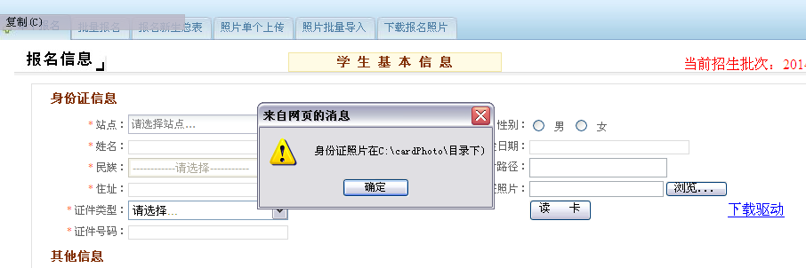
确定后，平台会自动读出身份证关联信息，注意身份证照片存贮在C:\cardPhoto下
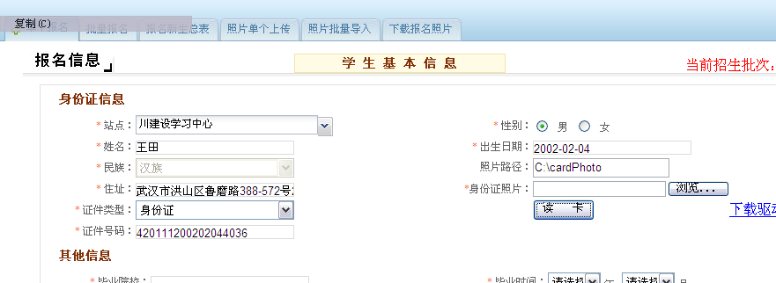

2. 入学考试系统使用指导
先使用管理员账号登陆入学考试平台
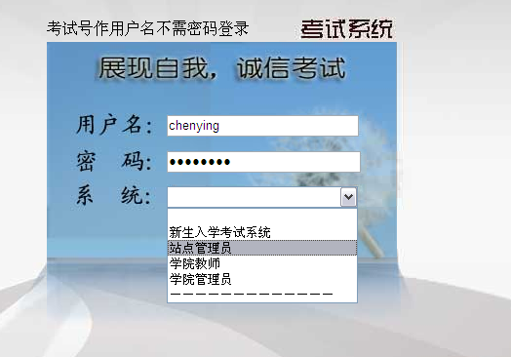
进入后点击“刷身份证”
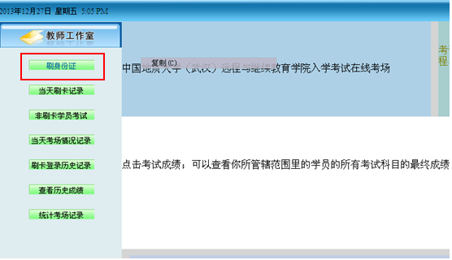
点击刷卡后，弹出如下信息，学生凭借考试号进行考试，考试号当天有效
